目录
第一章 工程概况 3
第二章 施工组织管理机构设置与人员配备 3
第1节 施工组织管理机构设置 3
第2节 计划投入本工程的管理和技术人员表（详见表2-1） 6
第三章 坝体劈裂灌浆施工 8
第四章 坝体定喷灌浆施工 16
第五章 坝体灌浆质量保证措施 24
第1节 劈裂灌浆质量保证措施 24
第2节 高喷防渗墙质量保证措施 26
第六章 施工安全防护措施 27
第1节 施工安全用品及设施配置 27
第2节 施工区的安全防护措施 30
第3节 夜间施工保障措施 31
第4节 现场安全、保卫 32

工程概况
本工程坝体灌浆采用劈裂灌浆＋定喷灌浆、副坝劈裂灌浆。
主坝左右岸各100m 坝段范围内及大坝河床206m 范围内的坝体采用劈裂灌浆，单排孔设计，两岸100m 坝段孔距3.0m，中间206m 河床坝段孔距4.5m。
定喷灌浆工程量为986m，平均孔深29m，在主坝坝基砂卵石层中构筑防渗墙，具体做法是在大坝河床206m 范围内，沿设计的单排灌浆中心线，每隔1.5m 设一个灌浆孔，共计138 孔。
副坝坝体全部采用劈裂灌浆，沿坝轴线单排孔设计，孔距3.0m。灌浆材料为纯黏土浆和水泥黏土混合浆。

施工组织管理机构设置与人员配备

施工组织管理机构设置
2.1.1 我公司将组建一个专业结构合理、施工经验丰富的项目经理部和一批经验符合本工程要求、敢于打硬仗的基层作业班组，从组织上形成求真务实、团结协作的一体化管理网络体系。（施工组织管理机构图详见2-1）。
2.1.2 项目经理部领导设置
2.1.2.1 项目经理1 人，主管本工程全面工作，对工程进度、工程质量、施工安全、文明施工和成本负责。
2.1.2.2 项目副经理1 人，主管工程施工计划、调度、文明施工管理等工作。
2.1.2.3 项目技术负责人1 人，主管工程技术、深化设计、施工质量、施工安全等工作。
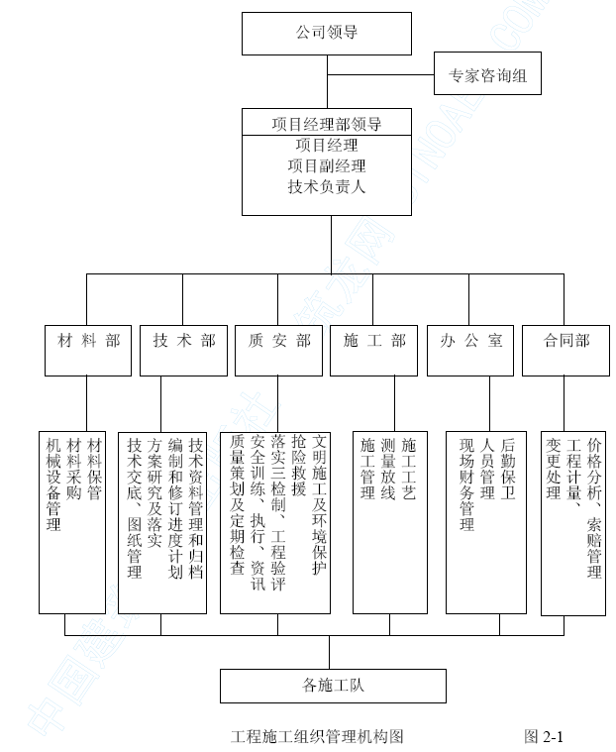
2.1.3 施工过程中，项目经理部将以项目法施工为核心，以优质、高速、安全、文明为主轴，不断优化生产诸要素、加强动态管理，科学组织、精心施工，大力推广先进施工技术，有效推进全面质量管理，坚持质量、安全两个保证体系，在创优质、安全、文明的条件下，确保各分区、各阶段工期控制目标，最终确保合同质量和工期的实现与提前完成。

计划投入本工程的管理和技术人员表（详见表2-1）
序号 | 拟设职务 | 人数 | 执业资格或职称
1 | 项目经理 | 1 | 二级项目经理
2 | 项目副经理 | 1 | 二级项目经理/工程师
3 | 技术负责人 | 1 | 水利高级工程师
4 | 技术部负责人 | 1 | 工程师
5 | 施工部负责人 | 1 | 工程师
6 | 质安部负责人 | 1 | 注册安全主任
7 | 合同部负责人 | 1 | 助理工程师
8 | 材料部负责人 | 1 | 助理工程师
9 | 办公室主任兼财务负责人 | 1 | 会计师
10 | 土建专业技术负责人 | 1 | 工程师
11 | 水利专业技术负责人 | 1 | 高级工程师
12 | 计划统计负责人 | 1 | 助理统计师
13 | 测量专业技术负责人 | 1 | 测量工程师
14 | 地质专业技术负责人 | 1 | 地质工程师
15 | 安装工程技术负责人 | 1 | 工程师
16 | 施工员 | 6 | 助理工程师
17 | 专职质检员 | 2 | 助理工程师
19 | 专职安全员 | 1 | 助理工程师
20 | 专职资料员 | 1 | 助理工程师
21 | 预算员 | 1 | 预算工程师

坝体劈裂灌浆施工
3.1 考虑到堤身应力，劈裂灌浆安排在不挡水的枯水期进行，同时应核算灌浆期堤坡的稳定性，进行堤身变形、裂缝等观测，以策安全。对于较宽的堤防，也应核算堤身应力分布，避免贯穿性横缝产生。
3.2 施工流程（详见图3-1）
④达到控制位移和回
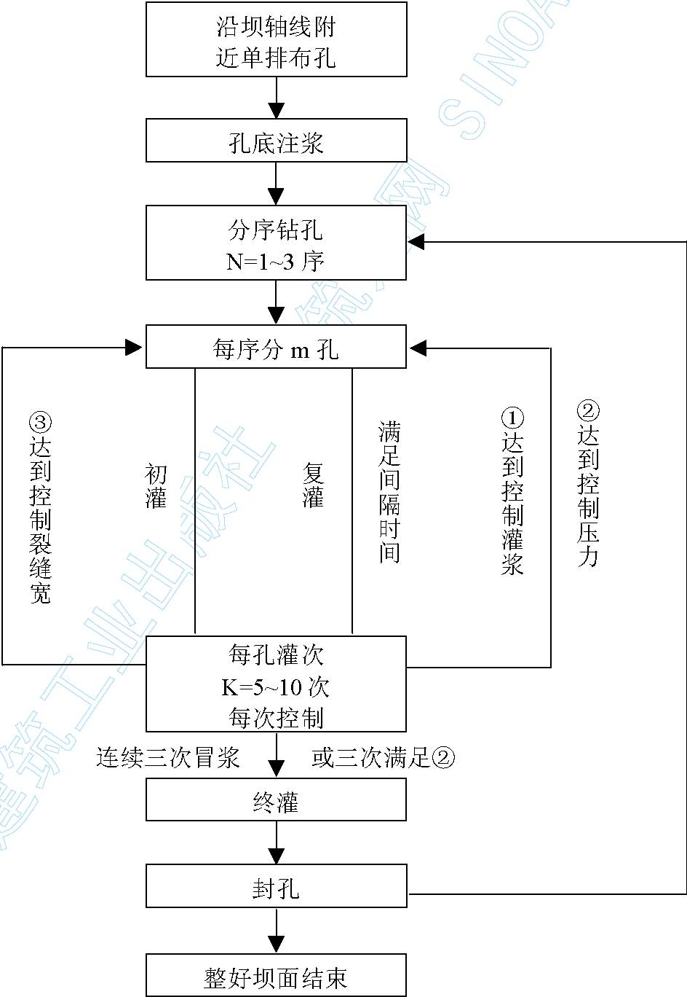

劈裂灌浆施工工艺流程图图3-1
3.3 施工机械设备及劳动力配备
3.3.1 施工机械设备配置（详见表3-1）
造孔设备选用土坝劈裂灌浆工程配套打孔机械C30 锤击钻，其主要规格参数有：锤孔深度：30m，锤孔直径Φ75mm，钻杆直径Φ50 mm 吊锤重量300kg，卷扬能力20kN，钻进速度100~200m/台班（粘性坝体）
搅拌灌浆设备选用WJG80 型搅灌机，该机具有搅浆、筛浆、拌浆防沉自动化，全机可自动连续性搅灌作业，移动方便灵活。可搅灌符合灌浆工艺要求的均质泥浆、砂土混合浆、黏土水泥浆、水泥砂浆和其他各种混合浆液。
劈裂灌浆施工机械设备配置一览表 表3-1

序号 | 设备名称 | 型号 | 数量 | 动力（KW）
1 | 锤击造孔机 | C30 | 1 | 7.5
2 | 搅灌机 | WJG80 | 1 | 134
3 | 输浆管 | ф51mm | 180m | 油动
4 | 泥浆比重称 |  | 1
5 | 测斜仪 | KXP-1 | 1
6 | 三通管测压器 |  | 1
7 | 灌浆记录仪 |  | 1
8 | 柴油电动机 |  | 1 | 24马力=17.64kW
9 | 水泵 |  | 2 | 5.05×2
3.3.2 劈裂灌浆劳动力配备（详见表3-2）
劳动力配备一览表 表3-2

序号 | 机构 | 名称 | 人数 | 合计
1 | 钻孔组 | 工长 | 1 | 3
1 | 钻孔组 | 钻探工 | 2 | 3
2 | 搅灌组 | 工段长 | 1 | 7
2 | 搅灌组 | 制浆工 | 2 | 7
2 | 搅灌组 | 灌浆工 | 2 | 7
2 | 搅灌组 | 普工 | 2 | 7
3 | 观测组 | 测量工 | 3 | 3
4 | 运土组 | 普工 | 8 | 8
5 | 修配组 | 电工 | 1 | 3
5 | 修配组 | 修理工 | 2 | 3
6 | 管理及后勤 | 技术人员 | 1 | 3
6 | 管理及后勤 | 其他人员 | 2 | 3
3.4 场地布置及施工准备
3.4.1 场地布置
主坝灌浆场地布置在坝顶左端，靠近1 号土料场，副坝灌浆场地布置在坝顶右端，方便土料运输，减少运距，提高效率。
3.4.2 施工准
由于灌浆需要24 小时不间断施工，为保证工程进度与质量，施工前必须做好施工准备，首先，灌浆机、发动机应进行全面检修，保证机械设备正常运行。第二，选择符合要求的土料场，由于灌浆孔吃浆量的不确定性，所选择的料场土料必须充足。第三，选好水源及送水车辆。
3.5 辟裂灌浆施工
3.5.1 钻孔施工
劈裂灌浆钻孔均是一次成孔。钻孔之前，先根据设计要求布好孔位，采用C30 锤击钻锤击造孔，进行锤击时，卷扬机通过钢丝绳牵引提升钻杆，使钻杆带着吊锤上升到一定高度后突然放下，让钻杆及吊锤靠自重落下冲击钻孔。造孔应保证垂直，倾斜度不大于2％。孔深应大于隐患深度1~2m
3.5.2 安放护壁管
护壁管的作用是使堤顶不致过早劈裂，保证灌浆效果。护壁管为DN100 的无缝钢管，长5 m。下管方法：悬吊起护壁管放入孔内，上管口在离地1.0 m 时用布缠绕护壁管，徐徐落下；在离地0.3 m 时，再用布条二次封堵孔口并填土夯实，防止浆液从孔口冒浆。上述封孔方法在施工中效果较好。
3.5.3 灌浆施工
浆液由泥浆泵通过注浆管压入孔内，排气完毕后，关闭阀门，向孔内注浆直至大堤劈裂冒浆。（工艺流程图详见图3-2）
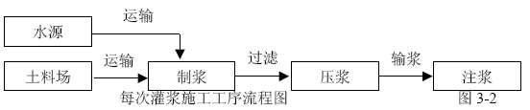
灌浆开始先灌稀浆，水泥浆比重控制在1:2，等孔口压力突然下降后，再次将比重提高到1.4~1.6 之间。每个灌浆孔都要经过多次复灌，前两次应避免坝顶裂缝，后几次复灌时，坝顶裂缝宽度控制在3cm 以内，并在灌后能基本闭合。每次灌浆量控制在每米0.5~1m3 之间。黏土坝段每孔复灌间隔时间不少于5d，砂土坝不应少于3d。孔口压力控制在设计最大允许灌浆压力之内。每孔必须达到终孔标准后，方能起管，直至浆面不再下沉为止，最后加填土夯实。
3.5.3.1 分序分次施灌
先对第一序孔轮灌，采用“少灌多复”的方法，待第一序孔灌浆结束后，再进行二序孔。分序分次施灌能使灌入坝体中的泥浆得以尽快析水固结，强度及时提高，同时，能迅速消除由于灌浆引起坝体中局部孔隙水压力升高的威胁，保证大坝施工期的安全，并能促使灌入坝体内的泥浆黏粒向两侧移动，使黏粒在坝体与泥浆交接处进行定向排列，形成一层防渗性能很强的泥浆层。
3.5.3.2 注浆方法
采用孔底注浆全孔灌注的方法，注浆管下至距孔底20cm 左右，泥浆从注浆管下口沥出，使坝体由下部逐渐向上劈开，复灌2~3 次或基本不吃浆时，将注浆管提升1~2m， 达到间隔时间后，再复灌，直至注浆管距坝顶2m 左右为止。
3.5.3.3 压力控制
灌浆压力是劈裂灌浆施工中一个重要控制指标，控制灌浆压力以“内劈，外不劈”为原则，应注意掌握：起始劈裂压力、裂缝的扩展压力、最大控制灌浆压力。对于初灌和复灌时不起压的钻孔，控制压力为P0≤50kPa； 一般坝体灌浆控制压力为50~300kPa。灌浆孔口压力需要现场灌浆试验确定。
3.5.3.4 弯曲坝段灌浆
弯曲坝段灌浆采用一次成孔轮灌法的施工工艺。在转弯段施工轴线上，将设计灌浆孔连续钻完，然后逐孔轮流灌浆，单孔每次灌浆量要少， 发现孔口有裂缝时就停灌，改灌另孔，当每个钻孔都形成小的裂缝，而且互相交接，灌浆量再逐渐增加，直至灌完形成与转弯段轴线一致的泥浆防渗帷幕为止。
3.5.3.5 岸坡坝段灌浆
岸坡坝段沿坝轴线布孔，一次成孔采取轮灌，或由河谷坝段向岸坡推进，钻一孔灌一孔，灌浆压力控制在50~100kPa，当岸坡段出现斜缝时，先对斜缝进行充填灌浆处理，灌浆压力采用50 kPa，然后再进行劈裂灌浆施工。
3.5.4 灌浆效果检查
主要方法有：标准贯入试验、弹性波法、现场透水试验、现场载荷试验等。

坝体定喷灌浆施工
4.1 定喷灌浆施工采用三管定喷施工工艺，采用自下而上的灌浆方式，分两序组织高喷施工。灌浆造孔按一序孔和二序孔分部进行，先喷一序孔，再喷二序孔。
4.2 定喷施工工艺参数表（详见表4-1）
定喷施工工艺参数表表4-1

项目 |  |  |  | 砂卵石层
参数 | 定喷角α |  |  | 25°
参数 | 定喷摆角β |  |  | 20°
参数 | 提升速度(cm/min) |  |  | 5
高喷注浆参数值 | 高压泵 | 压力(MPa) |  | 37～40
高喷注浆参数值 | 高压泵 | 流量(L/min) |  | 75
高喷注浆参数值 | 空压泵 | 压力(MPa) |  | 0.7
高喷注浆参数值 | 空压泵 | 流量(L/min) |  | >60
高喷注浆参数值 | 泥浆泵 | 压力(MPa) |  | 1～3
高喷注浆参数值 | 泥浆泵 | 流量(L/min) |  | 100
浆液比重 |  |  | 1.6
4.3 施工流程（详见图4-1）
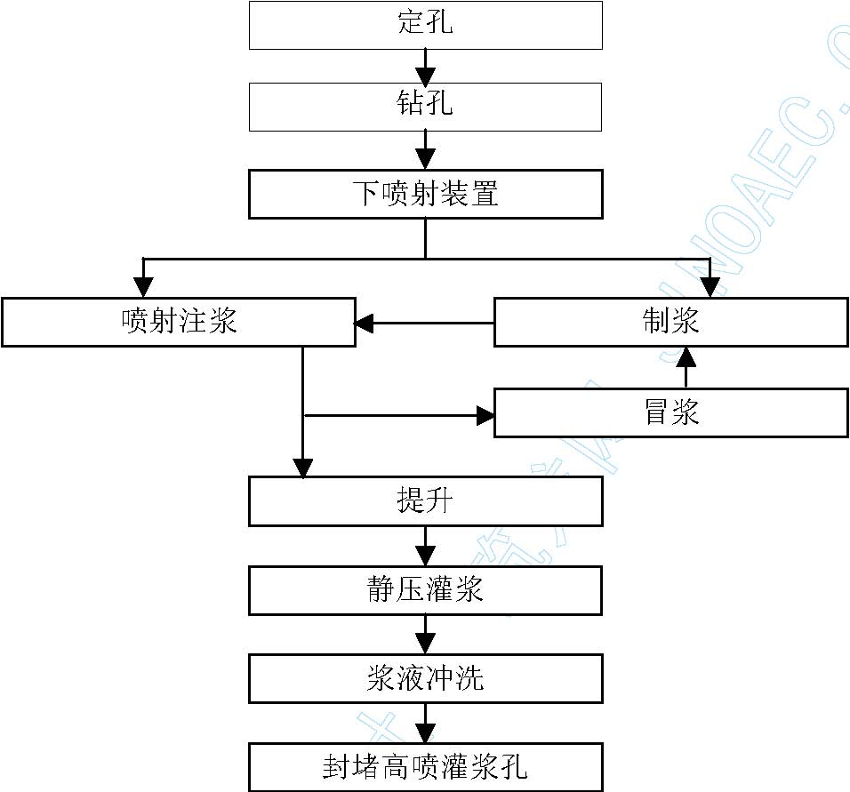
4.4 施工机械设备及劳动力配备
4.4.1 高喷灌浆施工机械设备配置（详见表4-1）
高喷灌浆施工机械设备配置 表4-1

序号 | 设备名称 | 型号 | 数量 | 动力（KW）
1 | 地质钻机 | SH30-2 | 1 | 17
3 | 灌浆泵 | BW-250/50 | 1 | 18
4 | 沙浆泵 | C232 | 1 | 11
5 | 空压机 | 3M3/min | 1 | 油动
6 | 搅拌机 | ZJ-400 | 1 | 13
7 | 测斜仪 | KXP-1 | 1
8 | 水泵及排污泵 |  | 2 | 5.05
9 | 灌浆记录仪 |  | 1
4.4.2 高喷灌浆劳动力配备（详见4-2）
劳动力配备一览表（注：为每班配备人员） 表4-2

序号 | 机构 | 名称 | 人数 | 合计
1 | 钻灌工段 | 工段长 | 1 | 8
1 | 钻灌工段 | 钻探工 | 2 | 8
1 | 钻灌工段 | 灌浆工 | 2 | 8
1 | 钻灌工段 | 空压机工 | 1 | 8
1 | 钻灌工段 | 普工 | 2 | 8
2 | 制浆工段 | 工段长 | 1 | 5
2 | 制浆工段 | 制浆工 | 2 | 5
2 | 制浆工段 | 普工 | 2 | 5
3 | 修配工段 | 电工 | 2 | 4
3 | 修配工段 | 修理工 | 2 | 4
4 | 管理及后勤 | 技术人员 | 1 | 3
4 | 管理及后勤 | 其他人员 | 2 | 3
4.5 现场高压喷射注浆试验
4.5.1 在现场高压喷射注浆作业开始前，选择地质条件具有代表性的区段，并按室内试验选定的配合比进行高压喷射注浆的工艺试验，以选定布孔方式、孔距、排距和孔深以及喷射流量、压力、旋速和提升速度等工艺参数。
4.5.2 试验结束后，应根据工程师指示抽取芯样进行固结体的均匀性、整体性、强度和渗透性等试验，并将试验成果提交工程师。
4.6 定喷施工
4.6.1 钻孔
钻孔沿坝轴线布孔，分工序孔钻孔，采用SH30-2 型工程钻机进行钻孔施工，首先把钻杆(注浆管)对准孔位中心,偏差不超过50mm， 钻机座要平稳，立轴或转盘要与孔位对正，倾角与设计误差一般不得大于0.5º，钻孔护壁材料为黄泥浆，比重初定为1：1， 孔深达设计孔深后再加深0.5m。钻孔过程记录完整。
4.6.2 下喷射管
可先钻孔后下管，亦可直接打管，在下(打)管过程中，需防止管外泥砂或管内水泥浆小块堵塞喷嘴（可在插管前用一层薄塑料膜包扎好），一旦发现塌孔等情况，喷射管未能下到孔底，必须重新钻孔。
当喷射管置入土层预定深度后用清水试压，若注浆设备和高压管路安全正常，则可搅拌制作水泥浆开始高压注浆作业。
4.6.3 注浆作业：
自下而上进行高喷作业，高喷头部只做上升运动（定喷）。此时，高喷作业系统的各项工艺参数如：凝结时间、注浆流量、风量、压力、旋转（摆动）和提升速度等应符合设计要求。并随时做好关于喷射时间、用浆量、冒浆情况、压力变化的记录。
为解决凝结体顶部因浆液析水而出现凹陷现象，每当高喷结束后，随即在喷射孔内进行静压充填灌浆，直至孔口液不在下沉为止。
4.6.4 浆液冲洗
当喷浆结束后，立即清洗高压泵、输浆管路，注浆管及喷头。不得留有残渣，以免堵塞管线。
4.6.5 灌浆结束条件及回填封孔
高喷灌浆结束条件应在设计规定的灌浆压力下，高喷灌浆孔段单位吸浆量小于0.4L/min，延续灌注60min ，或不大于1L/min 时，必须灌注90min ，灌浆即可结束。
灌浆结束后，应随即将灌浆孔清理干净，用回填料填充密实封孔。回填前，应会同监理工程师及时进行验收，验收合格后才能进行封孔。回填材料采用水泥砂浆。砂浆所用砂粒需洁净，粒度不大于2 毫米。砂的掺量可为水泥的0.75~2 倍，水灰比不宜过大，以使水泥砂浆具有适宜的流动性，且使砂粒又不宜于很快沉淀为原则。
4.6.6 单孔高喷施工循环时间表（详见4-5）
单孔高喷施工循环时间表（平均孔深约20M） 表4-3

项目 | 作业  时间（min） | 1 | 2 | 3 | 4 | 5 | 6 | 7 | 8 | 9 | 10 | 11 | 12
钻机就位 | 20
钻孔 | 40
灌浆 | 300
静压灌浆 | 60
其他 | 60
合计 | 480

坝体灌浆质量保证措施

劈裂灌浆质量保证措施
5.1.1 用于灌浆工程的黏土、膨润土、外加剂、掺合料等都应当是报工程师批准的合格材料，所有材料的生产（或出厂）指标及检验资料必须报送工程师审查批准，所有材料包括配制的浆材在使用过程中必须进行的周期性控制试验以及工程师指示的质量抽检试验。
5.1.2 制浆材料必须称量，称量允许误差应小于5％，黏土等固相材料宜采用重量称量法。浆液应采用专用机械制浆，必须搅拌均匀并控制浆液密度，浆液各项指标应按设计要求控制。灌浆过程中浆液容重和输浆量应每小时测定1 次并记录，浆液的稳定性和自由析水率每7 天测1 次，如浆料发生变化，应随时加测。
5.1.3 灌浆泵和灌浆孔口处均应安装压力表，进浆管路也应安装压力表。所选用的压力表应能使灌浆压力在其最大标值的1/4～3/4 之间，压力表在使用前应进行标定，使用过程中应经常核对，误差不应大于5％， 不合格和已损坏的压力表严禁使用，压力表和管路之间应设有隔浆装置。
5.1.4 在灌浆中应先对先导孔和第一序孔轮灌，采用“少灌多复”的方法。开始时先用流动性稍大的稀浆灌注，然后逐渐加入到规定的泥浆浓度，继续灌注。复灌时采用浓度较大的泥浆。待第一序孔灌浆结束后，再进行第二序孔灌浆。
5.1.5 每孔每次平均灌浆量，以孔深计，每米孔深控制在0.3～0.5m， 每孔灌浆次数应在5 次以上。灌浆应采用分段灌浆方法，由下至上，套管分段灌注，段长可为5～10m。
5.1.6 在灌浆过程中，应有专门观测人员负责观测工作，全面控制灌浆质量，及时发现和解决问题。

高喷防渗墙质量保证措施
5.2.1 应根据设计图纸规定的检位进行放样定位，其中心允许误差不得大于5cm。
5.2.2 钻机或喷射机组就位后，应保证立轴或转盘与孔位中心对正， 成孔偏斜率应不大于1.5％。
5.2.3 采用水射流成孔时，应采用低压（2MPa） 水流将喷管送至设计图纸规定的孔深，经工程师检验合格后，方可进行高压喷射注浆。采用钻机成孔时，应将钻孔钻至设计图纸规定的深度后再插入喷管到预定深度， 经工程师检验合格，方可进行高压喷射注浆。
5.2.4 高压喷射注浆应自下而上进行，注浆过程中应达到以下要求：
5.2.4.1 高压注浆设备的额定压力和注浆量应符合设计图纸要求，并确保管路系统的畅通和密封。
5.2.4.2 风、水、浆均应连续输送，水泥浆液的高压喷射作业不得停喷或中断。
5.2.5 水泥浆液应进行严格的过滤，防止喷嘴在喷射作业时堵塞。
5.2.6 应按工程师指示定期测试水泥浆液密度，当施工中浆液密度超出指标时，应立即停止喷注，并调整至上述正常范围后，方可继续喷射。
5.2.7 因故停喷后重新恢复施工前，应将喷头下放30cm，采取重叠搭接喷射处理后，方可继续向上提升及喷射注浆，并应记录中断深度和时间。停机超过3h 时，应对泵体输浆管路进行清洗后方可继续施工。
5.2.8 施工过程中，应经常检查泥浆（水）泵的压力。浆液流量、空压机的风压和风量、钻机转速、提升速度及耗浆量。当冒浆量超过注浆量
20％或完全不冒浆时，应按《高压旋喷注浆技术规范》YSJ210－92、YBJ43 －92 第3．4．15 条的规定及时进行处理。
5.2.9 施工过程中应根据工程师指示采集冒浆试样，每种主要地层应取冒浆试件不少于6 组。
5.2.10 喷射作业完成后，应连续将冒浆回灌至孔内，直到浆液面稳定为止。在黏士层或淤泥层内进行喷射时，不得将冒浆进行回灌。

施工安全防护措施

施工安全用品及设施配置
6.1.1 按照国家劳动保护法的规定，定期发给在现场施工的工作人员必需的劳动保护用品：如安全帽、手套、安全靴、护目镜、面罩、雨衣、工作服、手灯、水鞋和安全带等。按照有关的劳动保护法的规定给特殊工种作业人员发放劳动保护津贴和营养补助。
6.1.2 在施工作业区、施工道路、临时设施、办公区和生活区设置足够的照明，其照明度应不低于技术规范的规定。在不便于使用电器照明的工作面应采用特殊照明设施。地下工程照明用电应遵守SDJ212-83 第10.3.3 条的规定。在潮湿和易触及带电体场所的照明供电电压不应大于36V。最低照明度应符合表6-1 的规定。
6.1.3 凡可能漏电伤人或易受雷击的电器及建筑物均应设置接地或避雷装置。
6.1.4 在施工区内设置必须的信号装置，包括：①标准道路信号；② 报警信号；③危险信号；④控制信号；⑤安全信号；⑥指示信号。
6.1.5 施工现场须配备适量的施工安全用具及设备，如手套、护目镜、呼吸面罩、安全靴、安全网罩，灭火器、火警装置、紧急救援设备等装备，同时包括水上作业时救援溺水的设施。
6.1.6 施工设备、设施及各种装置进行经常性的维护和定期检查、测试和保养工作，保证施工安全用具及设备处于正常工作状态。
最低照明度表表6-1

序号 | 作业内容和地区 | 照明度  1x(勒克司)
1 | 一般施工区、开挖和弃渣区、场内交通道路、堆料场、运输装载平台、临时生活区道路 | 30
2 | 混凝土浇筑区、加油站、现场保养场 | 50
3 | 室内、仓库、走廊、门厅、出口过道 | 50
4 | 地弄和一般地下作业区 | 110
5 | 安装间、地下作业掌子面 | 110
6 | 一般施工辅助工厂 | 110
7 | 特殊的维修车间 | 200

施工区的安全防护措施
6.2.1 进入施工现场必须按规定穿着统一的工作服；施工时所有员工必须遵守安全规程，配带（戴）专门的劳动保护用品。
6.2.2 工地内不得饮用可能影响判断力的酒、饮品，任何正受这些物品影响的人员必须立即离开工地范围。
6.2.3 在工地定期进行预防事故及施工安全管理的训练。
6.2.4 有害气体的控制；在地下工程施工中，施工现场应配备对有害气体的监测和报警装置以及工人使用的防护面具。一旦发现有毒气体，应立即停止施工和疏散人员，并及时报告监理。在经过慎重处理，确认不存在危险，并取得监理同意后，方可复工。
6.2.5 大型回转机械作业时，不得有任何人员在机械的回转范围内； 起重机械作业时，须在合格的指挥人员指挥下进行，驾驶人员须服从指挥人员的正确指挥，不得违章指挥，不得违章操作，吊臂下严禁站人。
6.2.6 施工区域内的地下电缆和供、排水管等必须查明走向，并树立明显的标志。
6.2.7 物资的堆放应稳固，捆扎牢靠，防止倾斜和倒塌，所有水泥及时运回仓库内存放，易燃物品还应配备灭火器材。
6.2.8 工程的施工应严格遵循规范的要求，确实执行施工安全计划， 不得随意更改施工方案，避免塌方，坠物等险情。
6.2.9 进行气割、电焊作业时，场地要严格按照规范进行清理，作业完成后，要将火种完全熄灭，做到工完场清。

夜间施工保障措施
6.3.1 正常夜班为晚上6 时30 分至12 时00 分。所有班组要统一夜班作业时间，以免过度劳累造成安全事故，工人禁止日夜连续作业。
6.3.2 特殊工序不得在夜间施工。
6.3.3 由专门电工负责夜间加班的电工作业，加班前提前15min 布置好照明设施，其照度必须满足操作要求。
6.3.4 项目部管理层每晚有专人值班，及时处理各种突发事情。
6.3.5 加强材料保管措施，门卫须24 小时值班，对夜间携带物品出门者要予以制止。
6.3.6 保证工人的夜餐供应。
6.3.7 严格监督文明施工，夜间不得随地大小便。

现场安全、保卫
6.4.1 建立健全安全、保卫制度，落实治安、防火管理责任人。
6.4.2 施工现场配备专职保安人员，昼夜值班，做好进入施工现场人员的登记手续，不允许非工作人员进入施工现场，对工地实施警卫，防盗防火、防突发事件。
6.4.3 保安人员必须经过专门培训，配备保安装备，穿统一制服，确保工地治安达到当地安全规定的要求。
6.4.4 施工现场的管理人员、作业人员必须佩戴工作卡，标明相片、姓名、单位、工种或职务, 管理人员和作业人员的标卡应分颜色区别。
6.4.5 现场不准留宿家属及闲杂人员。

